# Ministerul Educaţiei Tineretului şi Sportului

# al Republicii Moldova

**Universitatea Tehnică a Moldovei**

**REFERAT**

Lucrarea de Laborator nr. 22

TEMA: STUDIUL INTERFERENŢEI LUMINII

REFLECTATE DE LA O LAMĂ CU

FEŢE PLAN-PARALELE

|  |  |  |  |  |
| --- | --- | --- | --- | --- |
| A efectua |  |  |  | Studentul grupei TI-206 |
|  |  |  |  | Pleșu Cătălin |
|  | semnătura |  |  | nume, prenume |
|  |  |  |  | l.u., Dr. Ciobanu Marina |
| A verificat | nota | data | semnătura | nume, prenume profesor |

**Chisinău**  **2021**

1. **Scopul lucrării:** Studiul fenomenului de interferență la reflexia luminii de la o lamă cu feţe plan-paralele şi determinarea indicelui de refracţie al sticlei prin metoda interferenţei.
2. **Aparate şi accesorii**: laser, lamă de sticlă cu feţe plan- paralele, lentilă, ecran.
3. **Schema instalaţiei**

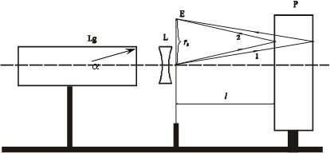

Unde :

Lg - laser

E - ecran

L - lentilă

P - lamă de sticlă

l - distanța de la lamă până la ecran

α – unghi de incidență

**4.Formula de calcul**:

$$n=\frac{b}{4λ_{0}l^{2}}\operatorname{tg}{φ}$$

unde

n – indice de refracție

b – grosimea plăcii

$λ_{0}$– lungimea de undă a luminii

l – distanța de la lamă până la ecran

φ – unghiul de interferență

# Tabela măsurărilor şi determinărilor

# 

|  |  |  |  |  |  |  |  |  |
| --- | --- | --- | --- | --- | --- | --- | --- | --- |
| k | rk | | rk2 | | tgϕ | | l | n |
|  | mm | | mm2 | |  | | cm |  |
| 1 | 12.0 | | 144.0 | | 145 | | 56.0 | 1,357 |
| 2 | 17.0 | | 289.0 | |
| 3 | 21.0 | | 441.0 | |
| 4 | 24.5 | | 600.3 | |
| 5 | 27.5 | | 756.3 | |
| 6 | 30.5 | | 930.3 | |
| 7 | 33.0 | | 1089.0 | |
| 8 | 35.3 | | 1246.1 | |
| l = 56 cm | | b = (7,4 ± 0.1) mm | | λ = 0.63 μm | |

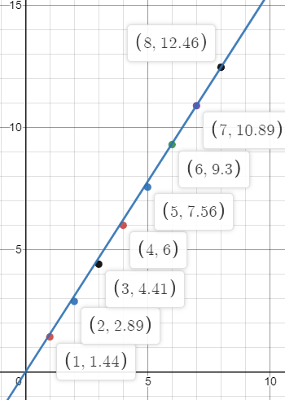

# Exemplul de calcul

$$tgφ=\frac{{Δr}^{2}}{Δk}=\frac{\left(289-144\right)*{10}^{-6}}{2-1}=145$$

$n=\frac{b}{4λ_{0}l^{2}}\operatorname{tg}{φ=\frac{7,4*{10}^{-3}}{4*0,63*{10}^{-6}*{0,56}^{2}}*145*{10}^{-6}=}$ 1,357

# Calculul erorilor:

ε = $\frac{Δn}{n}$; $Δn = ε*n;$

$$\frac{Δn}{n} = \frac{Δb}{b}+\frac{2Δl}{l}+\frac{Δλ_{0}}{λ_{0}}+\frac{Δtgφ}{tgφ}$$

$ε =\frac{0,1}{7,4}+\frac{2*0,05}{56}+\frac{0,005}{0,63}+\frac{0,5}{145} = 0,0266$

ε= 2,66 %

$Δn$ = 1,357*0,0266 = 0,036

1. **Rezultatul final**

n = $(1,35±0,04)$ ε = 2,6%

1. **Concluzii**

În urma efectuării acestei lucrări de laborator m-am familiarizat cu metoda teoretică și experimentală de cercetare a fenomenului de interferență a luminii reflectate de o lamă cu fețe plan-paralele.

Pe foaie s-au format niște inele cele întunecate fiind minimum de interferență iar cele luminoase maxim de interferență. Folosind datele de la măsurări am putut afla indicele de refracție al sticlei.

Am obținut eroarea de 2.6%, această eroare în mare parte este afectată de către mărimea razelor inelelor, astfel efectuarea măsurărilor cu precizie mai mare sau cu instrumente mai bune ar reduce eroarea.